CONSTRUÇÃO 02 GALPÕES 2017 a 2019 – AV. F. COLOR, S/N – (AL-210)

 José Carlos da Silva (Laranja GG), brasileiro, solteiro, “comerciante”, nascido em 05/07/1981, CPF 039.552.154-82, RG 1.823.121-SSP/AL, residente no Loteamento São João, S/Nº no bairro: Cacaú, Rio Largo – AL, CEP 57.100-000, Gerente da empresa Fidelidade Com. de Alimentos Ltda, que tem como proprietários, sócios: Gabriela Cristina Gonçalves da Silva Cordeiro (afastada) e, Claudio Ferreira da Silva; “LARANJA”: PROPRIETÁRIO DE IMÓVEIS, SÓCIO EM VÁRIAS EMPRESAS FANTASMAS ABERTAS PELO PREFEITO.

A escritura Pública de Compra e Venda, LIVRO 07, FOLHAS: 177/178 lavrada em 27/09/2007, no mesmo Cartório do único Oficio da Comarca de Joaquim Gomes – AL, revela que o Sr. Gilberto Gonçalves da Silva, como Sócio Majoritário da empresa: “Zé Comercial Ltda” ocultou, mais uma vez, seu patrimônio, transferindo a propriedade para o nome do terceiro, “laranja”: José Carlos dos Santos: Uma área de terra, situada na Av. Fernando Color de Mello S/N – no Tabuleiro do Pinto, Rio Largo, medindo 142,00 metros de largura de frente; 157,00 metros de largura nos fundos e; 126,00 de frente a fundos pelo lado direito e, 43,00 metros de frente a fundos pelo lado esquerdo, limitando-se na frente com a estrada asfaltada (AL 210) que liga a BR 101 (certidão anexa).

O imóvel supracitado foi registrado no Cartório de Imóveis de Rio Largo com a Matrícula R-5-3.504, no dia 05/01/2009 em nome do terceiro “LARANJA” ou “TESTA DE FERRO” Sr. JOSÉ CARLOS DOS SANTOS, CPF 039.552.154-82, cidadão este, que é simplesmente empregado da empresa do Grupo Familiar do Sr. Gilberto Gonçalves, conhecida como “FELICIDADE ALIMENTOS”, identificada na JUCEAL como “Fidelidade Com. de Alimentos Ltda”, onde o mesmo é rotineiramente encontrado prestando serviços, na Av. Durval de Góes Monteiro, 2263 – Tabuleiro dos Martins – Maceió – AL, cuja empresa tem como sócios: Gabriela Cristina Gonçalves da Silva Cordeiro, CPF 077.891.824-63 (filha do Prefeito) e, Claudio Ferreira da Silva, CPF 037.638.104-39 (Assessor Especial do Prefeito), este, recebendo até abril/2019 pela folha de pagamento da Prefeitura de Rio Largo – Matrícula nº 82142 – Salário R$ 4.000,00 (quatro mil reais), exonerado após denuncia que deu origem a “CEI- CVRL” Nº 01/2019, em tramitação.

Neste imóvel, o Prefeito vem construindo desde meados de 2017 DOIS GRANDES GALPÕES, cujo material de construção, máquinas, caminhões e parte do pessoal utilizado no início da obra, há fortes suspeitas da utilização do patrimônio da Prefeitura (IMPROBIDADE), não existindo trabalhadores cadastrados e contratados em nome do falso proprietário, laranja: José Carlos dos Santos, nem tão pouco notas fiscais do material empregado na obra em nome do mesmo, não havendo pagamento por parte do verdadeiro posseiro e proprietário de fato: Gilberto Gonçalves da Silva ou por parte do “laranja” José Carlos dos Santos, dos encargos para regularização da obra particular. A SABER:
- Não apresentou a “DISO” - Declaração e Informação Sobre Obra, junto a Secretaria da Fazenda, não recolhendo o INSS dos trabalhadores (§§ 4º E 6º DO ART. 33 DA Lei 8.212/91), durante mais de 1 (um) ano de construção, salvo, se todos trabalhadores estiverem vinculados a folha de pagamento do município. Será (?); .
- O imóvel do Prefeito, em nome do laranja José Carlos dos Santos, não pagou se quer o IPTU, sendo devedor do município referente aos anos: 2016, 2017 e 2019, acumulando um débito de R$ 6.762,12 (seis mil, setecentos e sessenta e dois reais e doze centavos), conforme “FICHA FINANCEIRA” expedida pelo setor de Tributos da Prefeitura Municipal de Rio Largo, com identificação do imóvel: 31280, inscrição imobiliária nº 01022390211001, anexa.
- Não existe alvará de construção expedido pelo município, tratando-se de construção totalmente irregular. (Diz o Prefeito: Faça o que eu digo, mas não faça o que eu faço);

USO DA MAQUINA PÚBLICA E SERVIDORES EM OBRAS PARTICULARES

O Prefeito vem utilizando-se dos servidores públicos “contratados temporariamente”, bem como de material de construção adquirido pela Prefeitura, na realização de obras particulares. O fato foi denunciado pelos trabalhadores, que após ser demitido tiveram seus direitos rescisórios negado pelo município. Entre as obras realizadas com material de construção e mão de obra da Prefeitura destacamos, entre outras, as seguintes obras:

- Na residência oficial do Prefeito - Av. Fernando Color de Melo, Pintura, retelhamento, colocação de cerâmica etc.

- Na residência da mãe do Prefeito – Loteamento Azas dos Ventos: Retelhamento, troca de linha e instalação de bica para escoamento d’agua;
- Serviços executados na residência do Ex Secretário da SMTT (Antes do Sr. Elias assumir), por traz da Porteira do Gaucho (Jardim Saúde);
- Serviços executados na residência da mãe do encarregado da Prefeitura, conhecido como “Bala”;
- Serviços de Pedreiro (grande obra) na reforma realizada na casa do Assessor Claudio Ferreira da Silva, “laranja” do Prefeito em várias empresas por ele aberta, onde se tem noticia do uso de mais de 100 (cem) sacos de cimento vindos do estoque da Prefeitura; A equipe de pedreiros é controlada pelos encarregados conhecidos apenas como: “Bel” e “Lela” (Cicero Marcelino), cujos nomes e sobrenome, são desconhecidos da maioria dos trabalhadores, porem, facilmente identificados por serem pessoas conhecidas da população, e o que tudo indica, trata-se de encarregados estranhos ao quadro de pessoal do município, segundo informações de vários trabalhadores.

Entre outros trabalhadores, citamos apenas alguns servidores que executaram serviços em residências particulares (Fatos declarados em processo judicial), reservando outros nomes, para evitar, provável, ameaças e/ou interferência do Prefeito na produção e desvio das provas testemunhais:

TRABALHADORES CONTRATADOS DIRETO PELO PREFEITO - TEMPORÁRIAMENTE – SEM “PSS”
PRESTARAM SERVIÇOS AO PREFEITO E ASSESSORES

Processo 1ª Vara RL – Nº 0700780-45.2019.8.02.0051 – Pedreiro: José Luiz dos Santos;

Processo 1ª Vara RL – Nº 0700782-15.2019.8.02.0051 – Pedreiro: Pedro Correia de Araujo;

Processo 1ª Vara RL – Nº 0700781-30.2019.8.02.0051 – Pedreiro: José Carlos Bertoldo;

GALPÃO COMERCIAL Nº 19 – MEDIAÇÕES DO CONJUNTO EUSTAQUIO GOMES
USO DA FILHA MENOR COMO LARANJA – COMPRA Á VISTA R$ 95.000,00 – 30/10/2018

O Prefeito que é portador do verdadeiro CPF Nº 321.736.604-20, e verdadeira carteira de identidade nº 491.702 SSP/AL, se apresenta como representante da menor com o falso nome de: Gilberto Gonçalves da Silva Cordeiro declarou e assinou o livro onde se encontra escriturado o imóvel, indicando os FALSOS DOCUMENTOS de identidade nº 711.364-SESP-AL e CPF 077.891.784-31, os quais nunca lhe pertenceram (vide escritura).

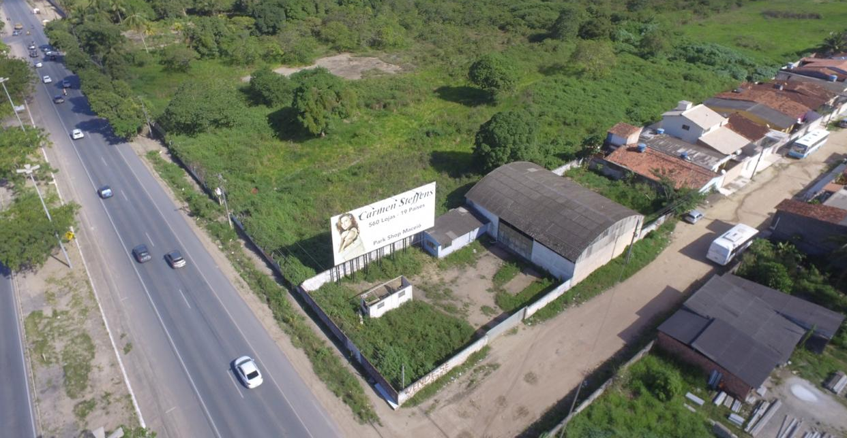
IMÓVEL GILBERTO GONÇALVES – LAVAGEM DINHEIRO
BR 104 - GALPÃO COML Nº 19 – MACEIÓ. (Cj. Eustáquio Gomes)
LIVRO 26, FL. 083/083V – CARTÓRIO ÚNICO OFICIO J.GOMES-AL

REGISTRO Nº R.1 – 18303, PROTOCOLO: 39192 – DATA: 14.11.2014, Registro Geral (Livro Nº 2) do 2º Cartório de Registro de Imóveis – Maceió – AL, em nome da vendedora: Marcelia Almeida da Silva, que adquiriu pelo preço (2014), diferente do valor de mercado, de R$ 93.000,00 (noventa e três mil reais). Área de construção: 342,11 m² e, 387,25m² de área de cobertura. A Escritura de compra e venda constando, nome, declarações, e documentos falsos foi elaborada com a conivência do Oficial, titular do Cartório de Joaquim Gomes – AL, Sr. Hilton Loureiro Neto, declarando que “Em testemunho (sinal) da verdade. Dou fé.”, digitando, datando e assinando, em 30 de outubro de 2018, conforme certidão emitida em 30/05/2019, anexa. Vejamos a foto do imóvel escriturado pelo Prefeito, desviando o patrimônio mediante o uso do nome da filha menor Geovanna C. G. S. C., registrado com valor bem abaixo do preço de mercado.



PROCESSO EM TRAMITAÇÃO – RIO LARGO – AUTOS Nº: 0700187-55.2015.8.02.0051
PRIORIDADE DE INTIMAÇÃO – IDOSO DORGIVAL LUIZ ROMEIRO - “DORGI”

Informou nos autos: Que passou a residir definitivamente na casa de seu sogro, qual seja: Rua Doutora Janete, n.º 253, Ibateguara/AL, CEP: 57890-000, telefone (82) 98896-9619,
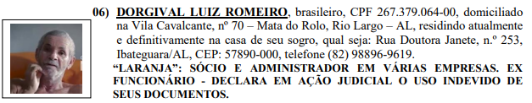

DENUNCIA NOS ATOS: Após ter trabalhado de morador (vigia) na Residência do Prefeito GG, ele usou, sem autorização, seus documentos para abrir várias empresas em seu nome, falsificando sua assinatura para incluir o autor da ação como “sócio” na Junta Comercial, constituindo 5 (cinco) empresas:

A AÇÃO ENCONTRA-SE EM TRAMITAÇÃO (CONTRATOS SOCIAIS ANEXADOS) CONTRA:

- TIFSA COMERCIAL LTDA, pessoa jurídica de direito privado, CNPJ nº 11.553.980/0001-76, com sede na avenida Getúlio Vargas, 111 E, Centro, Rio Largo – AL.

- COMERCIAL MARDOQUEU LTDA, pessoa jurídica de direito privado, CNPJ nº 11.638.588/0001-20, com sede na rua Abdias Vieira Pinto, 07, sala 01, Centro, Rio Largo – AL;

- CONSTRUTORA FORTUNE LTDA, pessoa jurídica de direito privado, CNPJ nº 13.231.984/0001-63, com sede na rua Floriano Peixoto, 05, Centro, Rio Largo – AL;

- COMERCIAL PROSPERIDADE LTDA, pessoa jurídica de direito privado, CNPJ nº 13.232.028/0001-04, com sede na rua Monitor Walter Gomes Costa, 21, Clima Bom II, Maceió/AL, CEP: 57071-100, de

- COMERCIAL LIBERDADE LTDA, pessoa jurídica de direito privado, com sede na rua Abdias Vieira Pinto, 07, loja 01, Centro, nesta cidade, de (VI)

GILBERTO GONÇALVES DA SILVA e outros apontados nos contratos como sócios...

PROCESSO – FURTO DE ENERGIA

Autos nº: 0701548-68.2019.8.02.0051
Ação: Inquérito Policial - GRUPO ESPECIAL DE APOIO INVESTIGATIVO – GEAI
24º Distrito Policial – Rio Largo II
Ré: Maria Cristina Cordeiro da Silva
Vítima(s): EQUATORIAL ENERGIA - Fato(s) Ilícito(s): FURTO (Art. 155, §3º DO CÓDIGO PENAL)

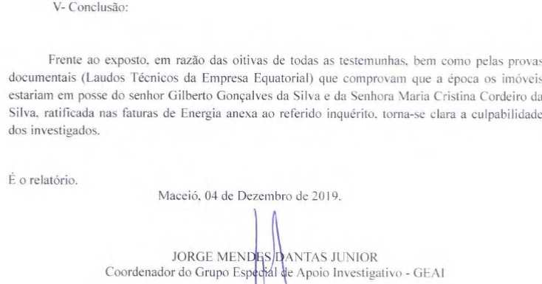

INDICIAMENTO - INQUERITO

“Sendo assim, da análise dos elementos de informação colacionados aos autos, entende o subscritor que a investigação logrou êxito em comprovar a materialidade e autoria imputada à investigada, de maneira que INDICIO MARIA CRISTINA CORDEIRO DA SILVA,qualificada em epígrafe,como autora do crime de FURTO de energia elétrica, capitulado no art. 155, §3º do CPB. “

RECEBIMENTO DA DENUNCIA JUIZA 3ª VARA – RL

DECISÃO NOS AUTOS: 0701548-68.2019.8.02.0051

“Assim, com apoio nos arts. 41 e 395 do CPP, recebo a denúncia e determino a citação da Acusada para responder, por escrito, aos termos da acusação.”
Rio Largo , 16 de abril de 2020.
POLICIA CIVIL: (FURTO DE ENERGIA EM 02 IMÓVEIS)
IMÓVEL 01: Termo de Ocorrência e Inspeção (TOI) n° 215037 - pertencente a Gilberto G. S / Maria Cristina
Avenida Presidente Fernando Affonso Collor de Mello, s/nº - código de identificação Eletrobras 8220336 (DÉBITO EM 22/08/2020 – NO PERIODO 2006 a 2018 R$ R$ 31.166,09) referente 48 contas em atraso, cadastrado na Equatorial como consumidor: Gilberto Gonçalves da Silva.
IMÓVEL 02: Termo de Ocorrência e Inspeção ' (TOl) no 213294 - Luiz Galvão de Souza, caseiro do imóvel, informou
que a propriedade pertencia a filha de GILBERTO GONÇALVE. Avenida Presidente Fernando Affonso Colior de Mello, também sem número, código identificação Eletrobrás 1574973
06/2018 | 16/09/18 | R$ 90.793,64 | BLOQUEADA/DEVE
, possuindo como titular Maria Cristina Cordeiro da Silva. senhor Luiz que se identificou como caseiro, informando que a casa pertencia a pessoa de Gilberto Gonçalves. Em ambos endereços não havia medidor de energia caracterizando sem sombra de dúvida o furto de energia elétrica.

Durante todo o período que permaneceu no trabalho havia homens em uma pick-up preta, placas MVI-.0843, L200 Mitsubishi intimidando a equipe, perguntando que a equipe fazia ali. Automóvel pertencente ao ex Deputado Temóteo Correia. Disse o caseiro Luiz, que além da propriedade que depoente trabalha' como caseiro, GILBERTO GONÇALVES também possui outra chácara na mesma avenida, onde antes funcionou seu comitê (de GILBERTO), durante as eleições.


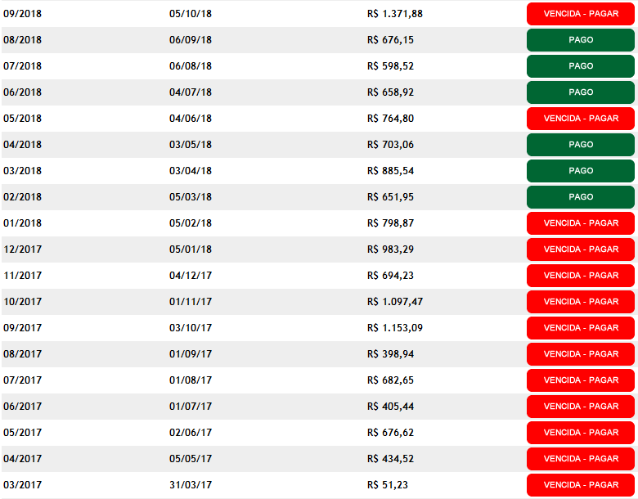
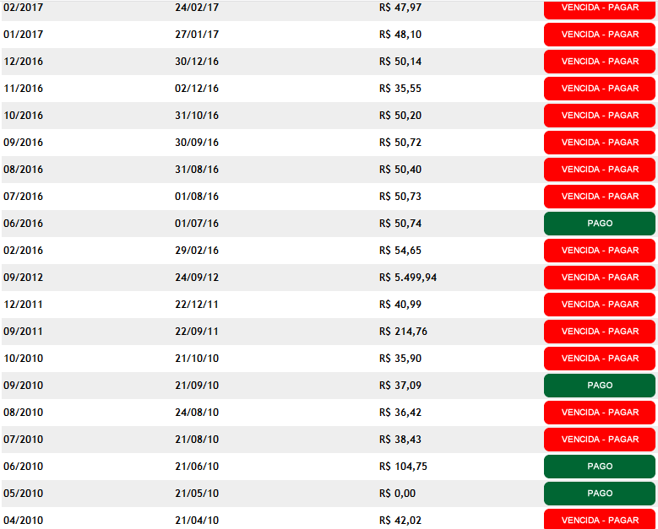
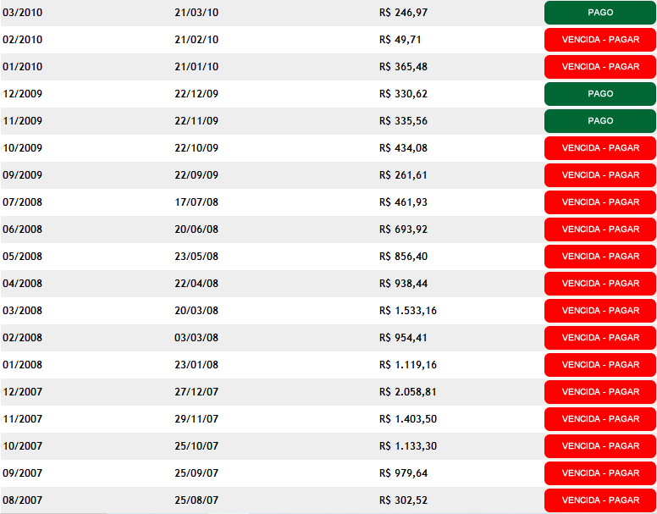
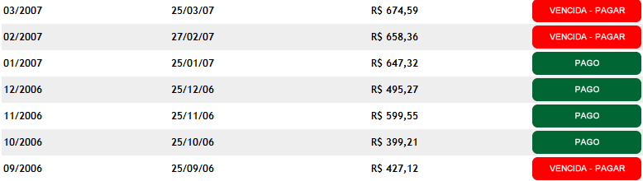

DÉBITOS EQUATORIAL – GILBERTO GONÇALVES DA SILVA 22/08/2020
AV. FERNANDO COLOR DE MELLO, S/Nº - UNIDADE CONSUMIDORA: 8220336

 | consumo | vcto. Conta | valor
1 | set/18 | 05/10/2018 | R$ 1.371,88
2 | mai/18 | 04/06/2018 | R$ 764,80
3 | jan/18 | 05/02/2018 | R$ 798,87
4 | dez/17 | 05/01/2018 | R$ 983,29
5 | nov/17 | 04/12/2017 | R$ 694,23
6 | out/17 | 01/11/2017 | R$ 1.097,47
7 | set/17 | 03/10/2017 | R$ 1.153,09
8 | ago/17 | 01/09/2017 | R$ 398,94
9 | jul/17 | 01/08/2017 | R$ 682,65
10 | jun/17 | 01/07/2017 | R$ 405,44
11 | mai/17 | 02/06/2017 | R$ 676,62
12 | abr/17 | 05/05/2017 | R$ 434,52
13 | mar/17 | 31/03/2017 | R$ 51,23
14 | fev/17 | 24/02/2017 | R$ 47,97
15 | jan/17 | 27/01/2017 | R$ 48,10
16 | dez/16 | 30/12/2016 | R$ 50,14
17 | nov/16 | 02/12/2016 | R$ 35,55
18 | out/16 | 31/10/2016 | R$ 50,20
19 | set/16 | 30/09/2016 | R$ 50,72
20 | ago/16 | 31/08/2016 | R$ 50,40
21 | jul/16 | 01/08/2016 | R$ 50,73
22 | fev/16 | 29/02/2016 | R$ 54,65
23 | set/12 | 24/09/2012 | R$ 5.499,94
24 | dez/11 | 22/12/2011 | R$ 40,99
25 | set/11 | 22/09/2011 | R$ 214,76
26 | out/10 | 21/10/2010 | R$ 35,90
27 | ago/10 | 24/08/2010 | R$ 36,42
28 | jul/10 | 21/08/2010 | R$ 38,43
29 | abr/10 | 21/04/2010 | R$ 42,02
30 | fev/10 | 21/02/2010 | R$ 49,71
31 | jan/10 | 21/01/2010 | R$ 365,48
32 | out/09 | 22/10/2009 | R$ 434,08
33 | set/09 | 22/09/2009 | R$ 261,61
34 | jul/08 | 17/07/2008 | R$ 461,93
35 | jun/08 | 20/06/2008 | R$ 693,92
36 | mai/08 | 23/05/2008 | R$ 856,40
37 | abr/08 | 22/04/2008 | R$ 938,44
38 | mar/08 | 20/03/2008 | R$ 1.533,16
39 | fev/08 | 03/03/2008 | R$ 954,41
40 | jan/08 | 23/01/2008 | R$ 1.119,16
41 | dez/07 | 27/12/2007 | R$ 2.058,81
42 | nov/07 | 29/11/2007 | R$ 1.403,50
43 | out/07 | 25/10/2007 | R$ 1.133,30
44 | set/07 | 25/09/2007 | R$ 979,64
45 | ago/07 | 25/08/2007 | R$ 302,52
46 | mar/07 | 25/03/2007 | R$ 674,59
47 | fev/07 | 27/02/2007 | R$ 658,36
48 | set/06 | 25/09/2006 | R$ 427,12
 |  | TOTAL | R$ 31.166,09

EMPRESAS COM PARTICIPAÇÃO OFICIAL ou OFICIOSA DE GILBERTO GONÇALVES

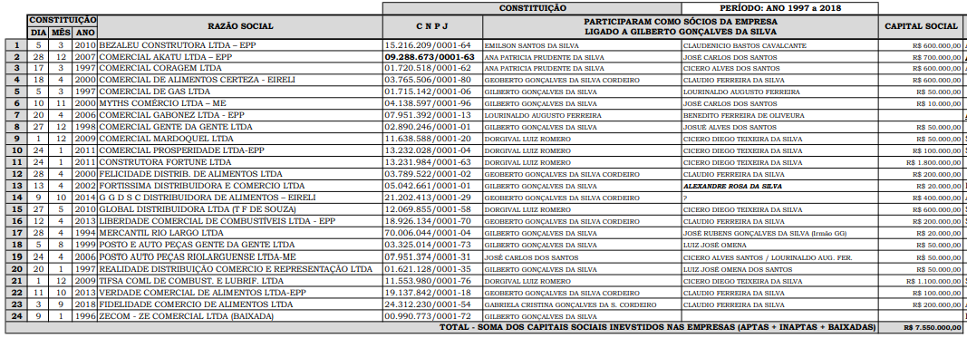

PROCESSO nº 0000070-71.2017.5.19.0000 (MS)
IMPETRANTE: FIDELIDADE COMERCIO DE ALIMENTOS EIRELI - ME.CNPJ: 24.312.230/0001-54 ADVOGADO: DAGOBERTO COSTA SILVA DE OMENA - OAB: AL9013 - CPF: 066.268.484-29
IMPETRANTE: G G D S C DISTRIBUIDORA DE ALIMENTOS EIRELI CPF: 066.268.484-29
ADVOGADO: DAGOBERTO COSTA SILVA DE OMENA - OAB: AL9013 - CPF: 066.268.484-29
IMPETRADO: NILTON BELTRÃO DE ALBUQUERQUE JÚNIOR
REDATOR: JOÃO LEITE

ACORDÃO TRT 19ª REGIÃO, em 16/05/2018
“Nas informações da autoridade apontada como coatora observa-se que os motivos que levaram à execução das impetrantes decorreu do entendimento de grupo familiar, baseada no fato de o administrador da executada ser pai dos sócias das requerentes e possuir representação / procuração para atuar em nome do seu filho - Geoberto Gonçalves da Silva Cordeiro - administrador da impetrante G G D S Distribuidora de Alimentos Eireli - EPP

Todos esses elementos permitiram que este juízo chegasse à conclusão de que o sócio da executada sempre se valeu do nome de seus filhos, GEOBERTO GONÇALVES DA SILVA CORDEIRO e GABRIELA CRISTINA GONÇALVES DA SILVA CORDEIRO para a aquisição de seu patrimônio pessoal, na condição de pessoas interpostas.

"não é concebível que o executado, proprietário de diversas empresas do ramo alimentício, já tendo exercido um mandato de deputado estadual e agora eleito prefeito do município de Rio Largo, não possua nenhuma renda e nenhum bem em nome próprio, ao passo em que seus filhos, notadamente o mais velho (desde que era menor impúbere), possua patrimônio considerável", conforme acima demonstrado.”

Ressalte-se, inicialmente, que, nos termos da Resolução Administrativa nº 37 do Tribunal Pleno do TRT 19ª Região, foi determinado o início da pesquisa patrimonial da executada e de seus sócios, considerando a existência de 36 (trinta e seis) processos contra a executada com certidão positiva no Banco Nacional de Débitos Trabalhistas - BNDT, estando preenchido o requisito de acionamento do Setor de Pesquisa Patrimonial, previsto no art. 3º, II, da Resolução Administrativa em comento. Foram oficiadas todas as Varas do Trabalho deste Regional para obtenção dos valores das execuções pendentes contra a executada, com vistas à realização de medidas constritivas que atendessem a todas elas. Neste sentido, constatou-se a existência de uma dívida trabalhista consolidada de R$ 1.656.481,44 (um milhão seiscentos e cinquenta e seis mil, quatrocentos e oitenta e um reais e quarenta e quatro centavos),

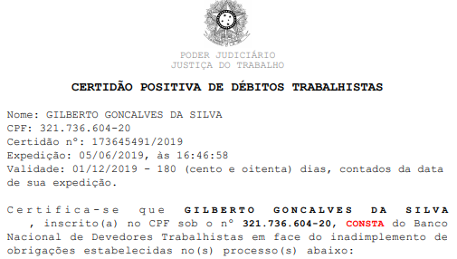

0280100-93.1986.5.19.0001 - TRT 19ª Região
0422500-33.1986.5.19.0001 - TRT 19ª Região
0035500-53.1995.5.19.0001 - TRT 19ª Região
0248000-65.1998.5.19.0001 - TRT 19ª Região
0011800-96.2005.5.19.0001 - TRT 19ª Região
0018800-50.2005.5.19.0001 - TRT 19ª Região
0049300-02.2005.5.19.0001 - TRT 19ª Região
0076600-36.2005.5.19.0001 - TRT 19ª Região
0091100-10.2005.5.19.0001 - TRT 19ª Região
0035600-85.2007.5.19.0001 - TRT 19ª Região
0126600-69.2007.5.19.0001 - TRT 19ª Região
0160400-90.2004.5.19.0002 - TRT 19ª Região
0144600-85.2005.5.19.0002 - TRT 19ª Região
0131300-05.1995.5.19.0003 - TRT 19ª Região
0187400-62.2004.5.19.0003 - TRT 19ª Região *
0027800-68.2005.5.19.0003 - TRT 19ª Região
0066700-23.2005.5.19.0003 - TRT 19ª Região
0132500-05.1999.5.19.0004 - TRT 19ª Região
0120200-35.2004.5.19.0004 - TRT 19ª Região
0160900-53.2004.5.19.0004 - TRT 19ª Região
0070500-56.2005.5.19.0004 - TRT 19ª Região
0136600-22.2007.5.19.0004 - TRT 19ª Região
0134200-98.2008.5.19.0004 - TRT 19ª Região
0134300-53.2008.5.19.0004 - TRT 19ª Região
0206200-35.2004.5.19.0005 - TRT 19ª Região
0032000-15.2005.5.19.0005 - TRT 19ª Região
0060900-08.2005.5.19.0005 - TRT 19ª Região
0066700-17.2005.5.19.0005 - TRT 19ª Região
0091500-12.2005.5.19.0005 - TRT 19ª Região
0122200-63.2008.5.19.0005 - TRT 19ª Região
0092300-66.2007.5.19.0006 - TRT 19ª Região
0000100-08.2005.5.19.0007 - TRT 19ª Região
0019400-53.2005.5.19.0007 - TRT 19ª Região
0057400-25.2005.5.19.0007 - TRT 19ª Região
0000568-90.2010.5.19.0008 - TRT 19ª Região
0120800-07.2005.5.19.0009 - TRT 19ª Região
0149500-90.2005.5.19.0009 - TRT 19ª Região
0174000-23.2005.5.19.0010 - TRT 19ª Região

CONTRATAÇÕES TEMPORÁRIAS – SEM PSS 2017 A 2020

AÇÃO POPULAR
AUTOS Nº 0700812-84.2018.8.02.0051
AUTOR: HELDER CAVALCANTE DE MOURA
RÉUS: GILBERTO GONÇALVES DA SILVA e MUNICIPIO DE RIO LARGO

ANO 2017:
Tomando como base a folha de pagamento outubro/2017.

Contratos por indicação do Prefeito – SEM “PSS” previsto na Lei 1.392/2005 ........... 577 ilegais
Edital 01/2017 – “PSS” – Sec. Educação RL – Contratados........................................... 106 c/ “PSS”
TOTAL DE CONTRATADOS NA FOLHA PGTO. OUTUBRO/2017......................... 683

OBS: A folha de pagamento julho/2020 acusa dezenas de trabalhadores temporários, contratados desde 2017, com violação à Lei 1.392/2005, descumprindo o TAC-MP-PJ2RL.

ANO 2020:
Tomando como base a folha de pagamento janeiro/2020.

Reportando-nos a situação das contratações em janeiro/2020, verificamos a existência na folha de pagamento de 661 (SEISCENTOS E SESENA E UM) servidores CONTRATADOS, acumulado no período de 2017 a 2019 as referidas contratações COM e/ou SEM “PSS”. Vejamos pela data da admissão, ano a ano.

FOLHA DE PGTO. JANEIRO / 2020 - TRABALHADORES TEMPORÁRIOS
POR ANO DE ADMISSÃO

ADMITIDOS 2017 – CONTRATOS EM VIGÊNCIA JAN/2020.................................. 214 ADMITIDOS 2018 - CONTRATOS EM VIGÊNCIA JAN/2020....................................286 ADMITIDOS 2019 - CONTRATOS EM VIGÊNCIA JAN/2020....................................160 ADMITIDOS 2020 - CONTRATOS EM VIGÊNCIA JAN/2020..................................... 1
Trabalhadores temporários admitidos: 2017 a 2020..........................................................661

OBSERVAÇÕES: ANALISE DA FOLHA PGTO. JULHO/2020
2.724 – SERVIDORES EM GERAL

- Muitos dos servidores CONTRATADOS, foram afastados e readmitidos como “CARGOS COMISSIONADOS”, existindo na folha de julho/2020 o quantitativo de 585 (quinhentos e oitenta e cinco) Assessores: (ASE: 1; 2; 3, e Assistente Téc. (AST: 1, 2, 3).

- .

 | CONTRATADOS ILEGAIS DO PREFEITO DESDE 2017 - SEM "PSS" – ATIVOS JULHO 2020
ADMISSÃO | CONTRATADOS | MATRICULA | CARGO / FUNÇÃO | SALÁRIO
02/05/2017 | ANA KARLA VICENTE DA SILVA DUARTE | 80359 | PSICÓLOGO CONTRATADO | R$ 2.200,00
19/06/2017 | MARCOS ANACLETO MOURA COUTINHO | 80723 | MÉDICO CARDIOLOGISTA CONTRATO | R$ 8.000,00
28/06/2017 | JACKSON LOPES DA SILVA | 80877 | VIGILANTE CONTRATADO - DEMITIDO: 28/06/20 | R$ 1.045,00
28/06/2017 | JALDECY DA SILVA ROCHA | 80947 | VIGILANTE CONTRATADO - DEMITIDO: 28/06/20 | R$ 1.045,00
28/06/2017 | MARCIO JOSE DA SILVA | 80898 | VIGILANTE CONTRATADO - DEMITIDO: 28/06/20 | R$ 1.045,00
01/07/2017 | GILSON BRUNO GOMES DA SILVA | 81046 | AUX. DE SERVIÇOS GERAIS CONTRATO | R$ 1.045,00
04/07/2017 | ABRAHAO ARAUJO DE MELO | 80896 | MOTORISTA CONTRATO | R$ 1.800,00
05/07/2017 | MANOEL FIRMINO DA SILVA IRMAO | 80958 | PSICÓLOGO CONTRATADO | R$ 2.200,00
01/08/2017 | CLAUDINEIDE CORREIA DE ARAUJO | 80967 | AUX. DE SERVIÇOS GERAIS CONTRATO | R$ 1.045,00
01/08/2017 | OCINEIDE MARIA AMANSO DA SILVA | 80866 | AG.COM.DE SAUDE CONTRATADOS | R$ 1.250,00
07/08/2017 | NATANIEL TENORIO DA SILVA | 80900 | ENFERMEIRO (A) CONTRATADOS | R$ 6.600,00
10/08/2017 | FÁBIO JÚNIOR DA SILVA OLIVEIRA | 81079 | AUX. DE SERVIÇOS GERAIS CONTRATO | R$ 1.045,00
18/08/2017 | JAQUELINE DUARTE DA SILVA | 80906 | TÉCNICO EM VIGILÂNCIA SANITÁRIA  CONTRATO | R$ 1.160,00
21/08/2017 | PAULO ROBERTO PALMEIRA DE JESUS | 80943 | MEDICO (A) CONTRATADOS | R$ 10.500,00
24/08/2017 | CICERO TAVARES DE OLIVEIRA | 81018 | CALCETEIRO CONTRATO | R$ 1.800,00
28/08/2017 | AMANDA KATIELLI LIMA DO NASC. PASS. | 81061 | PSICÓLOGO CONTRATADO | R$ 1.800,00
28/08/2017 | DANIELA CICERA LOPES DA S. BENVINDO | 81036 | MERENDEIRO(A) CONTRATO | R$ 1.045,00
28/08/2017 | DARIELZA DA SILVA LIMA | 81058 | AUX. DE SERVIÇOS GERAIS CONTRATO | R$ 1.045,00
29/08/2017 | EDLENE MARIA DA SILVA | 81148 | AUX. DE SERVIÇOS GERAIS CONTRATO | R$ 1.045,00
01/09/2017 | JOSE LAERCIO DA SILVA VILELA | 81094 | PINTOR CONTRATADO | R$ 1.800,00
03/09/2017 | ROSENILDO DE OLIVEIRA SANTOS | 81034 | SERVENTE PEDREI CONTRAT -DEMITIDO 03/06/20 | R$ 1.000,00
04/09/2017 | PEDRO AFONSO GOMES LIMEIRA | 81012 | MEDICO (A) CONTRATADOS | R$ 12.000,00
05/09/2017 | HERMES CARLOS LIMA JUNIOR | 81011 | MEDICO (A) CONTRATADOS | R$ 16.000,00
06/09/2017 | EDUARDO JOSE DA SILVA GONÇALVES | 81021 | ODONTOLOGO CONTRATO | R$ 3.600,00
11/09/2017 | PAULO SERGIO PEREIRA DA SILVA | 81035 | PEDREIRO CONTRATO - DEMITIDO: 11/06/2020 | R$ 1.800,00
20/09/2017 | JOSE CARLOS DE OMENA | 81076 | PEDREIRO CONTRATO - DEMITIDO 20/06/2020 | R$ 1.800,00
21/09/2017 | JOAS SILVA DOS SANTOS | 81127 | ENGENHEIRO CIVIL CONTRATO | R$ 4.000,00
22/09/2017 | ISAEL DA SILVA | 81147 | SERVENTE PEDR. CONTRAT - DEMITIDO 22/06/20 | R$ 1.000,00
02/10/2017 | FABIO DA SILVA SANTOS | 81098 | AUX. DE SERVIÇOS GERAIS CONTRATO | R$ 1.045,00
05/10/2017 | BRUNO GOMES MOREIRA DA SILVA | 81075 | AUXILIAR DE ELÉTRICA CONTRATADO | R$ 1.400,00
09/10/2017 | BENEDITO LOPES DA SILVA | 81117 | AUX. DE SERVIÇOS GERAIS CONTRATO | R$ 1.045,00
09/10/2017 | JOÃO PAULO MARQUES DOS SANTOS | 81081 | ELETRICISTA CONTRATO | R$ 2.400,00
19/10/2017 | ADRIANA JOSÉ DOS SANTOS | 81089 | AUX. DE SERVIÇOS GERAIS CONTRATO | R$ 1.045,00
19/10/2017 | UILMA LUCAS DOS SANTOS | 81084 | AUX. DE SERVIÇOS GERAIS CONTRATO | R$ 1.045,00
20/10/2017 | DAVID ROBERTO XAVIER DE LIMA | 81192 | MOTORISTA CONTRATO | R$ 1.045,00
06/11/2017 | JOSE ROBERTO FERREIRA DA SILVA | 81132 | MOTORISTA CONTRATO | R$ 2.000,00
08/11/2017 | FLAVIA DANTAS SILVA | 81193 | NUTRICIONISTA CONTRATO | R$ 2.000,00
01/12/2017 | ANGELA MAYARA PEIXOTO DE OLIVEIRA | 81238 | VISITADOR CONTRATADO | R$ 1.045,00
01/12/2017 | CLAUDEJANE MARIA DA SILVA | 81248 | VISITADOR CONTRATADO | R$ 1.045,00
01/12/2017 | ELLYZA DAYANNE SOUZA DA SILVA | 81237 | VISITADOR CONTRATADO | R$ 1.045,00
01/12/2017 | JOSEANE MARIA DE BARROS | 81239 | VISITADOR CONTRATADO | R$ 1.045,00
01/12/2017 | LIDIANE MARIA PEIXOTO | 81231 | VISITADOR CONTRATADO | R$ 1.045,00
01/12/2017 | MICHELANEA ALVES SANTOS | 81246 | VISITADOR CONTRATADO | R$ 1.045,00
02/12/2017 | SEVERINO FERREIRA DA SILVA | 81381 | SERVENTE PEDREI CONTRAT -DEMITIDO 03/06/20 | R$ 1.100,00
07/12/2017 | MICHELLE BARBOSA BISPO ALENCAR | 81181 | PROFESSORA DE ENSINO FUNDAMENTAL  CONTRATO | R$ 1.436,25
07/12/2017 | OLAVO OLIVEIRA DOS SANTOS | 81532 | AUX. DE SERVIÇOS GERAIS CONTRATO | R$ 1.045,00
11/12/2017 | MEYKSON KAYQUI DA SILVA | 81177 | PEDREIRO CONTRATO - DEMITIDO 12/06/2020 | R$ 1.800,00
13/12/2017 | ADIMILSON TENORIO | 81165 | VIGILANTE CONTRATADO | R$ 1.045,00
13/12/2017 | ANDREA FERREIRA LINS | 81161 | AUX. DE SERVIÇOS GERAIS CONTRATO | R$ 1.045,00
13/12/2017 | ANDREY KEVEN SILVA DE MORAIS | 81164 | VIGILANTE CONTRATADO | R$ 1.045,00
13/12/2017 | MARCOS ALVES DE OLIVEIRA | 81172 | VIGILANTE CONTRATADO | R$ 1.045,00
14/12/2017 | ADRIANA FABRICIA DA SILVA ALVES | 81236 | PSICÓLOGO CONTRATADO | R$ 2.200,00
20/12/2017 | NEUZA EMANUELE MAR.AN. NOGUEIRA | 81221 | ARQUITETO E URBANISTA CONTRATADO | R$ 3.500,00
21 SERVIDORES CONTRATADOS, CAMUFLADOS DE ESTAGIÁRIOS
ADMITIDOS DESDE 2018 / FOLHA PGTO: JULHO/2020

O convênio para oferta de vagas a estagiários, tem previsão legal na Lei Federal 11.788/2008, que estabelece no Art. 12 o pagamento de bolsa, diferente de proventos, e totalmente desvinculado da folha de pagamento, devendo ainda ser observado na contratação remunerada de estágio com recursos públicos, os requisitos legais. Vejamos o que diz a lei:

Art. 5º As instituições de ensino e as partes cedentes de estágio podem, a seu critério, recorrer a serviços de agentes de integração públicos e privados, mediante condições acordadas em instrumento jurídico apropriado, devendo ser observada, no caso de contratação com recursos públicos, a legislação que estabelece as normas gerais de licitação.

Art. 12. O estagiário poderá receber bolsa ou outra forma de contraprestação que venha a ser acordada, sendo compulsória a sua concessão, bem como a do auxílio-transporte, na hipótese de estágio não obrigatório.

A supracitada lei exige, entre outros requisitos para contratar na condição de estagiário, os seguintes:

- Celebração de termo de compromisso entre o educando, a parte concedente do estágio e a instituição de ensino;

- A instituição de ensino indicará professor orientador, da área a ser
desenvolvida no estágio, como responsável pelo acompanhamento e avaliação das atividades do estagiário;

- Contratar em favor do estagiário seguro contra acidentes pessoais, cuja apólice seja compatível com valores de mercado, conforme fique estabelecido no termo de compromisso;

A contratação dos 21 (vinte e um) estagiários, dar ensejo ao reconhecimento do VINCULO EMPREGATÍCIO OBRIGATÓRIO, acarretando danos ao erário, que por certo terá que arcar com todas as obrigações trabalhistas e previdenciárias previstas na legislação respectiva. Isto é o que prevê o Artigo 15 da Lei 11.788/2008. Os fatos público e notório, divulgado e constatado facilmente no portal da transparência (folha de pagamento de novembro/2018 a JULHO/2020).

CONTRATADOS COMO ESTAGIÁRIOS – FOLHA JUNHO/2020
